Отель «Континент»
(г. Анапа)

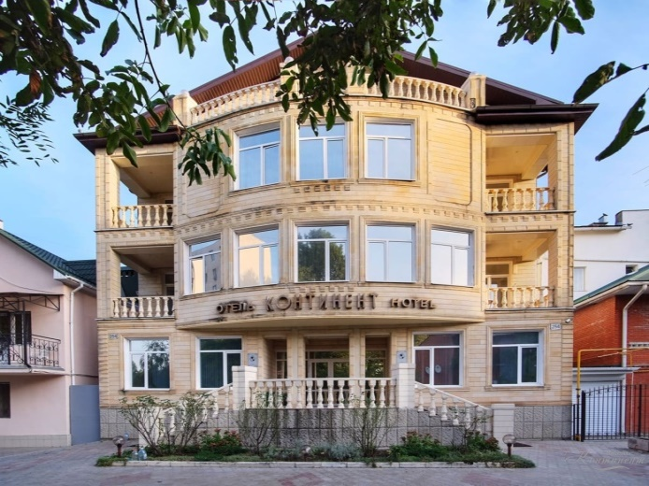
Рекомендуем для спокойного семейного отдыха, расположен в тихом спокойном районе в самом центре Анапы. Рядом находится Центральный рынок, продуктовые магазины, остановки общественного транспорта. В шаговой доступности центральный рынок, автовокзал, кинотеатр, продуктовые магазины, кафе и рестораны, аквапарк «Золотой Пляж», парк аттракционов, музыкальный фонтан, набережная и центральный пляж.
На территории отеля есть бассейн с подогревом и шезлонгами, финская сауна с бассейном и зоной отдыха (за доп.плату).
Для детей есть игровая комната, предоставляются детские коляски (за доп.плату). Есть Wi-Fi на всей территории.

Пляж: песчаный, городской, 1500 м до моря.

Питание: кафе при отеле, завтраки и ужины включены в стоимость

Номера:
2х, 3х местный «стандарт + терраса». В номере односпальные кровати, прикроватные тумбочки, шкаф, стол, стулья, зеркало, телевизор, кондиционер, холодильник, санузел (душ, туалет, раковина, фен, косметические принадлежности), выход на террасу – столик со стульями, сушилка для белья.
2х местный «стандарт». В номере двуспальная или односпальные кровати, шкаф, стол, стулья, зеркало, телевизор, кондиционер, холодильник, санузел (душ, туалет, раковина, фен, косметические принадлежности).

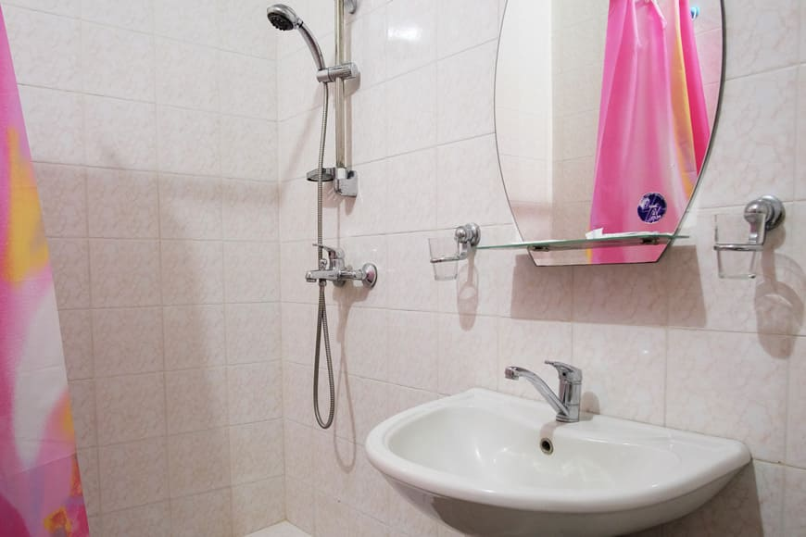
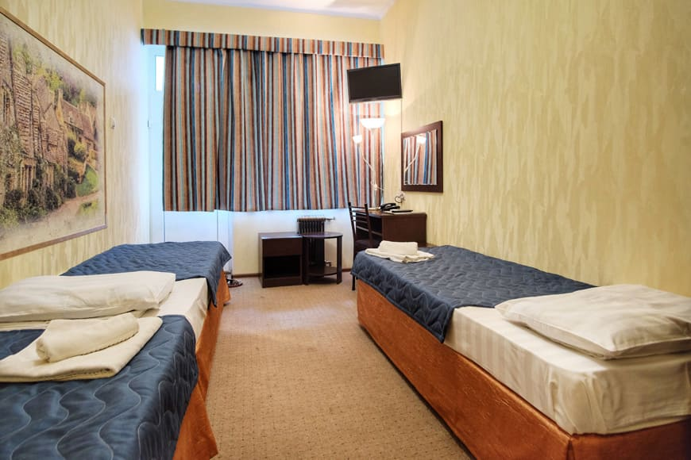

Даты заездов 2026: 12 – 22 июня, 22 июня – 02 июля, 02 – 12 июля, 12 – 22 июля, 22 июля – 01 августа, 01 – 11 августа, 11 – 21 августа, 21 – 31 августа, 31 августа – 10 сентября

Внимание! Помимо указанных дат возможны заезды в любую дату и срок (под запрос).

Стоимость проживания: от 59 200 руб./номер за 10 дней проживания, актуальную стоимость уточняйте на сайте или у Вашего менеджера!

Расчетный час: заселение с 14:00, выселение до 12:00

Больше информации и фото на сайте www.mo43.ru

